Báo cáo bài tập nhóm 01

Kiểm thử và đảm bảo chất lượng phần mềm

1. Thành viên - Nhóm số 28:

Nguyễn Quỳnh Mai

Nguyễn Thành Đạt

Đường Thị Thủy Tiên

Hạ Hồng Việt

1. Tóm tắt chương trình

* Chương trình kiểm tra số nguyên tố.

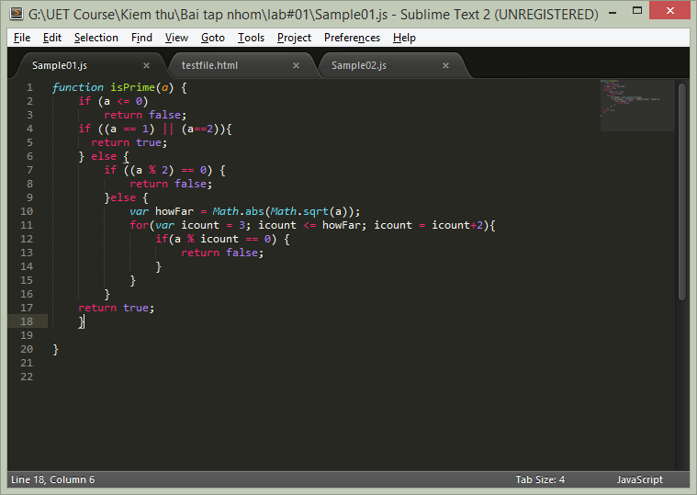

* Đồ thị (Control Flow)

Sử dụng công cụ Visustin v7.10 (<http://www.aivosto.com/visustin.html>)

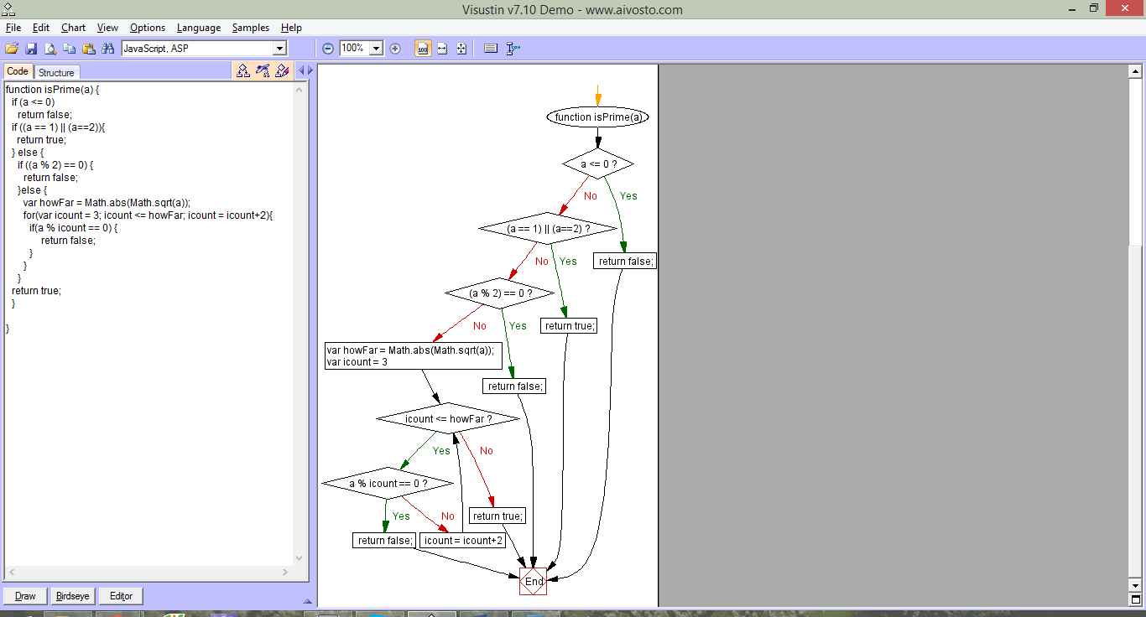

* Sinh testcase bằng QunitJS

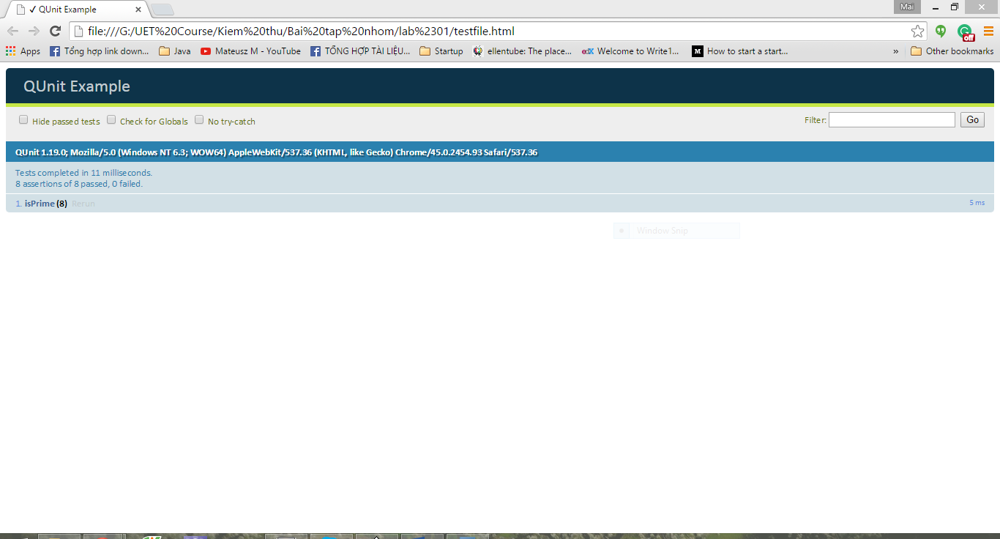

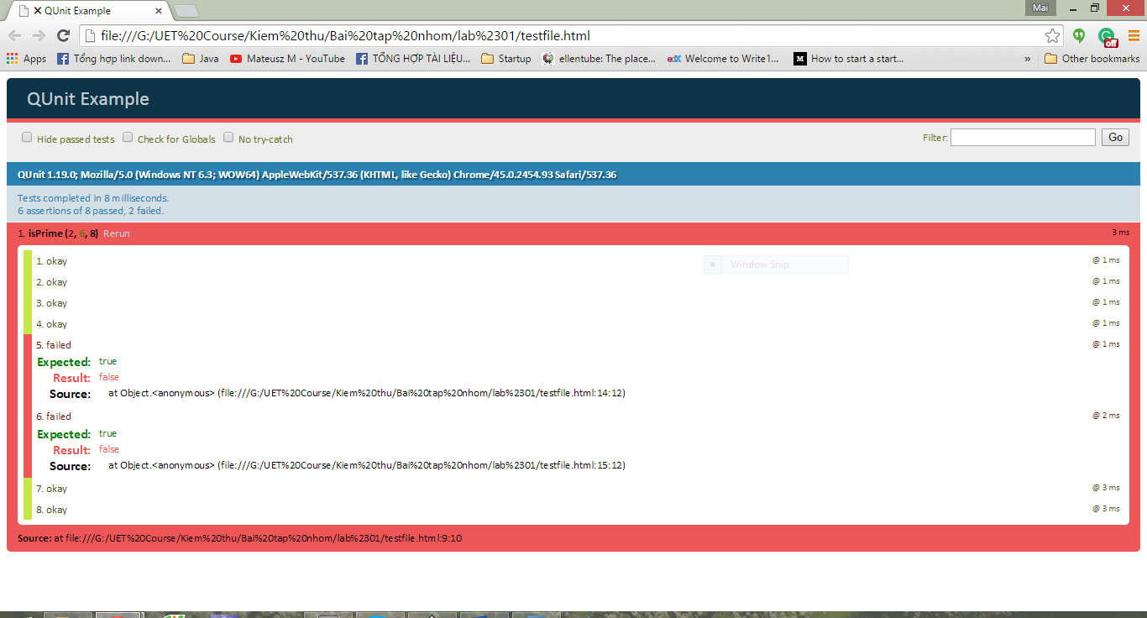

1. Các Use-Case test theo độ đo C1P

Theo chuẩn C1P thì test phải bao phủ hết mệnh đề điều khiển nên từ đồ thị sinh ra ta có 7 test.

* 1. Số kiểm tra nhỏ hơn 0(T)

assert.equal(isPrime(-45), false);

* 1. Số kiểm tra có giá trị 1 hoặc 2 (FT)

assert.equal(isPrime(1), true);

assert.equal(isPrime(2), true);

* 1. Số kiểm tra có phải là số chẵn khác 2(FFT)

assert.equal(isPrime(4), false);

* 1. Số kiểm tra có căn bặc 2 nhỏ hơn hoặc bằng 3 (FFFF)

assert.equal(isPrime(3), true);

* 1. Số kiểm tra có căn bậc 2 hơn 3 và chia hết cho 1 số từ 3 – căn bậc 2 của số kiểm tra(FFFTT).

assert.equal(isPrime(21), false);

* 1. Số kiểm tra có căn bậc 2 hơn 3 và không chia hết cho 1 số từ 3 – căn bậc 2 của số kiểm tra(FFFTFF)

assert.equal(isPrime(23), false);

* 1. Số kiểm tra có căn bậc 2 hơn 3 và chia hết cho 1 hoặc nhiều trong các số từ 3 – căn bậc 2 của số kiểm tra (FFFTFTT)

assert.equal(isPrime(25), false);

1. Đánh giá chương trình sinh đồ thị

* Công cụ Visustin v7.10 (http://www.aivosto.com/visustin.html)
* Ưu điểm:
  + Sinh đồ thị chính xác.
  + Hỗ trợ nhiều ngôn ngữ.
* Nhược điểm
  + Đồ thị sinh chưa được bắt mắt, dễ nhìn.
  + Chưa phân nhóm các vòng lặp for, while thành 1 nút.